*Entregável Prática 09*

*de*

*Banco de Dados*

Nome: Anderson Souza de Oliveira

RA: 01211003

Professora: Vivian Silva

**Criar banco de dados Exercicio11**

create database Exercicio11;

**usar banco de dados Exercicio11**

use Exercicio11;

**Criar tabela Deparatmento**

create table Departamento (

idDepto int primary key,

nomeDepto varchar(50),

fkGerente int,

dataInicioGer date

);

alter table Departamento add foreign key (fkGerente) references Funcionario (idFunc);

insert into Departamento values

(105,'pesquisa',2,'2008-05-22'),

(104,'Adiministração',7,'2015-01-01'),

(101,'Matriz',8,'2001-06-19');

select * from Departamento;

**Criar tabela Funcionario**

create table Funcionario (

idFunc int primary key,

nomeFunc varchar(30),

salario double,

sexo char(1),

check (sexo = 'm' or sexo = 'f'),

fkSupervisor int,

dataNasc date,

fkDepto int);

alter table Funcionario add foreign key (fkSupervisor) references Funcionario (idFunc);

alter table Funcionario add foreign key (fkDepto) references Departamento (idDepto);

insert into Funcionario values

(1,'Joao Silva',3500,'m',2,'1985-01-09',105),

(2,'Fernando Wong',4500,'m',8,'1975-12-08',105),

(3,'Alice Souza',2500,'f',7,'1988-01-19',104),

(4,'Janice Morais',4300,'f',8,'1970-06-20',104),

(5,'Ronaldo Lima',3800,'m',1,'1982-09-15',105),

(6,'Joice Leite',2500,'f',1,'1992-07-31',105),

(7,'Antonio Pereira',2500,'m',4,'1989-03-29',104),

(8,'Juliano Brito',5500,'m',null,'1957-09-10',101);

select * from Funcionario;

**Criar tabela Projeto**

create table Projeto (

idProj int,

nomeProj varchar(40),

localProj varchar(40),

fkDepto int

);

alter table Projeto add primary key (idProj);

alter table Projeto add foreign key (fkDepto) references Departamento (idDepto);

insert into Projeto values

(1,'ProdutoX','Santo André',105),

(2,'ProdutoY','Itu',105),

(3,'ProdutoZ','São Paulo',105),

(10,'informatização','Mauá',104),

(20,'Reorganização','São Paulo',101),

(30,'Benefício','Mauá',104);

select * from Projeto;

**Criar tabela FuncProj**

create table FuncProj (

fkFunc int,

foreign key (fkFunc) references Funcionario (idFunc),

fkProj int,

foreign key (fkProj) references Projeto (idProj),

horas decimal(3,1),

primary key (fkProj,fkFunc)

);

insert into FuncProj values

(1,1,32.5),(1,2,7.5),

(5,3,40.0),

(6,1,20.0),(6,2,20.0),

(2,2,10.0),(2,3,10.0),(2,10,10.0), (2,20,10.0),

(3,30,30.0),(3,10,10.0),

(7,10,35.0),(7,30,5.0),

(4,30,20.0),(4,20,15.0),

(8,20,null);

select * from FuncProj;

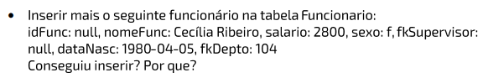

R: Não é possível inserir um Funcionario com **idFunc = null**, porque a chave primaria nunca pode ser nula.

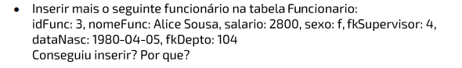

R: não é possível inserir esse registro, porque já existe um funcionário com a **primary key idFunc =3**

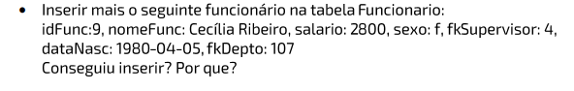

R: não é possível inserir esse registro, porque não existe departamento com o idDepto 107 que corresponderia a fkDepto = 107.

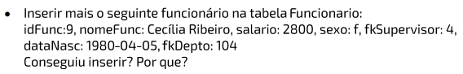

R:Sim foi possível, o registro é igual o anterior, mas dessa vez com uma fkDepto existente que é a **fkDepto = 104** correspondente ao **idDepto = 104** da tabela Departamento.

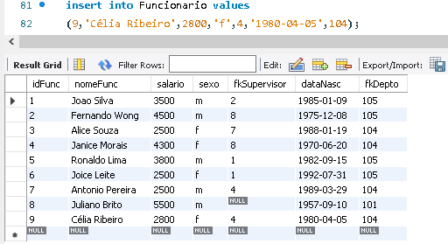



R: Sim foi possível deletar o registro com **fkFunc =3 e fkProj = 10**

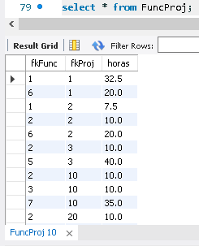 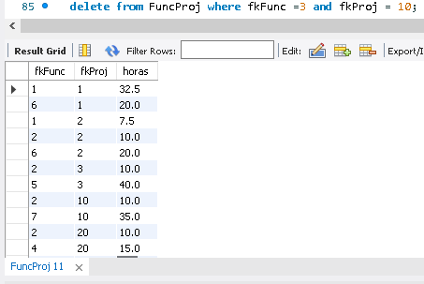



R: não foi possível apagar o registro, porque o idFunc =4 é uma fk presente na FunkProj eo delete teria empacto em duas tabelas por isso ocorre o erro

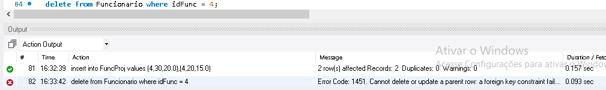



R: não foi possível apagar o registro, porque o idFunc =2 é uma fk presente na FunkProj eo delete teria empacto em duas tabelas por isso ocorre o erro

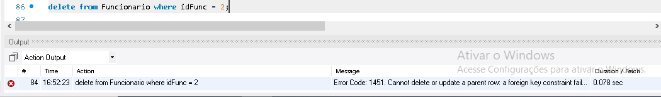



R: Sim foi possível alterar.

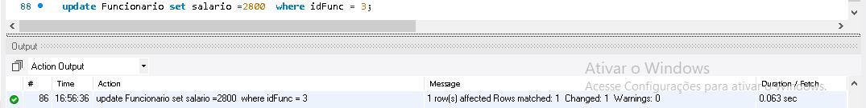

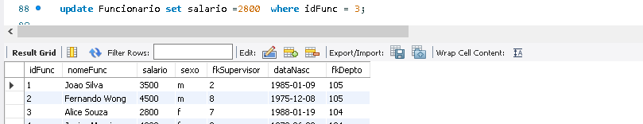



R:Sim foi possível fazer a alteração.

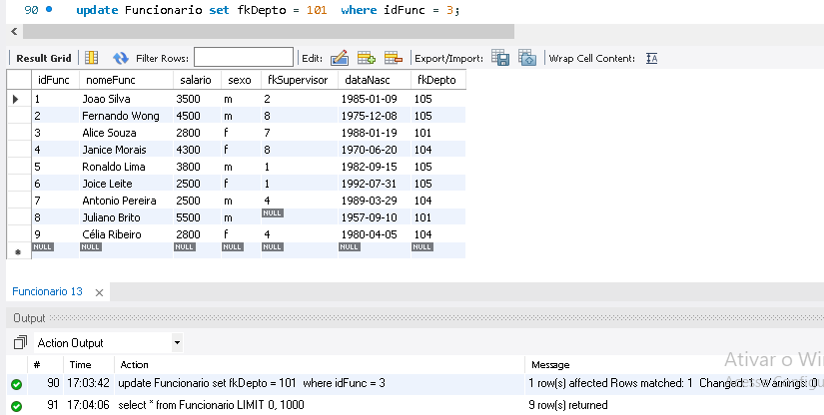



R:Não foi possível fazer o update, porque não existe nenhum Departamento com o **idDepto = 107** para corresponder a **fkDepto**

